Registro de Planilla | Del _____ al ______ de noviembre de 2025
Campaña | Del _____ al ______ de noviembre de 2025
Debate Escolar | Del _____ al ______ de noviembre de 2025
Jornada Escolar | Del _____ al _______de noviembre de 2025
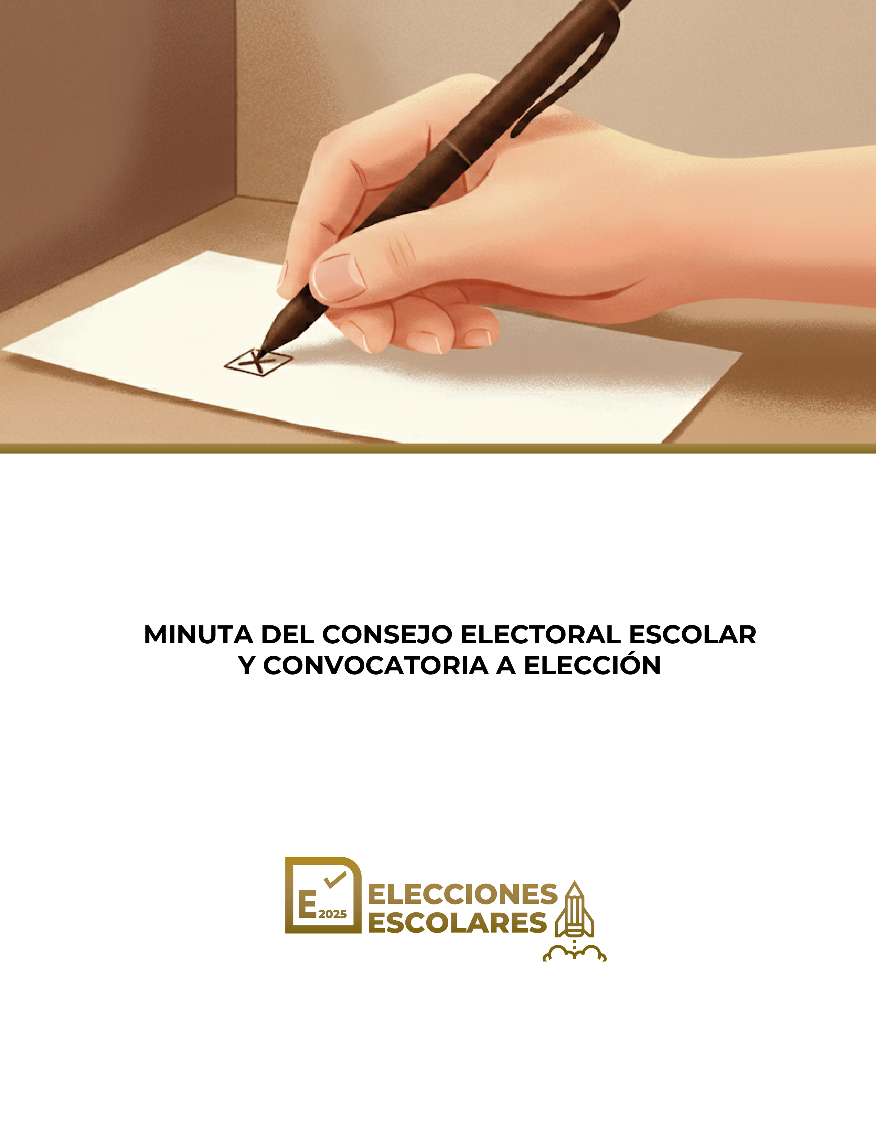
1
1. MINUTA DEL CONSEJO ELECTORAL ESCOLAR - CONVOCATORIA A ELECCIÓN
1.
Minuta de la reunión de trabajo presencial del Comité Electoral Estudiantil del Bachillerato __________________________________________, celebrada el día ________ de noviembre de 2025.
El objetivo de la reunión fue aprobar las diversas etapas relacionadas con la organización del proceso electoral escolar 2025-2026. Dicho proceso busca que el alumnado, a través del ejercicio del voto libre, secreto y directo, elija a la sociedad de alumnos y el proyecto de participación escolar específico postulado por la misma.
Desarrollo de la reunión
Con base en los trabajos colaborativos de la Secretaría de Educación del Gobierno del Estado de Puebla y el Instituto Electoral del Estado en materia de difusión de la Cultura Democrática y la Educación Cívica, la reunión se llevó a cabo en el espacio escolar de la localidad de (anotar Municipio) ___________________, en el Estado de Puebla.
Siendo las ________ horas con ________ minutos, en las instalaciones del Bachillerato ______________________________________________________________________, ubicado en ________________________________________________________________________________, se reunió el Consejo Electoral Escolar, integrado por:
Cargo | Nombre | Contacto
Consejera Presidenta o Consejero Presidente |  | Email:  Cel:
Secretaria o Secretario |  | Email:  Cel:
Consejera Electoral |  | Email:  Cel:
Consejero Electoral |  | Email:  Cel:

Con la finalidad de protestar y declarar su formal integración como órgano colegiado responsable de organizar y vigilar el Proceso Escolar 2025-2026, y observando el procedimiento previsto en el Manual de Elecciones Escolares emitido por el Instituto Electoral del Estado, el consejo tiene como objetivo central la elección de los representantes de la comunidad estudiantil y el proyecto de participación escolar específico que resulte ganador en la jornada electoral.

Acuerdos del Comité Electoral
1. Convocatoria a la Elección Escolar
Se aprueba la convocatoria para la elección de la sociedad de alumnos y el proyecto de participación escolar, la cual se llevará a cabo el día ________ de noviembre de 2025.
2. Registro de Planillas
El plazo para el registro de las planillas interesadas en contender será del ________ al ________ de noviembre de 2025. Las solicitudes, en el formato que proporcionará el Comité Electoral Estudiantil, deberán ser enviadas a la Presidencia del Comité a través de medios digitales.
Requisitos para el registro:
Número de planillas: Se requiere un mínimo de dos planillas para el registro.
Integración de la planilla:
- Nombre de la planilla: La planilla debe tener un nombre.
- Compromiso Escolar Específico: Se deberá presentar un proyecto que cumpla con las características de ser concreto, posible y medible.
- Paridad de género: La planilla deberá estar integrada de manera paritaria (50% mujeres y 50% hombres).
- Requisitos del estudiante: Cada miembro de la planilla deberá ser un estudiante con registro vigente.
- Cargos a elegir (4 puestos propietarios):
  - Presidenta o Presidente
  - Secretaria o Secretario
  - Vocal Mujer
  - Vocal Hombre
- Representantes de Planilla:
  - Cada planilla deberá nombrar a sus representantes para las casillas de votación. Se requiere un representante por planilla, quien deberá estar presente en la casilla que se le asigne durante la jornada electoral. En consecuencia, cada planilla deberá registrar a un total de cinco personas: los cuatro miembros de la planilla y su representante.
3. Campaña Electoral
Una vez concluida la etapa de registro de planillas, las campañas electorales darán inicio el día siguiente y se desarrollarán del _______ al _______ de noviembre de 2025.
Reglas de la campaña: El Respeto
El principio rector de las campañas será el respeto. Por lo tanto, se establecen las siguientes directrices:
Respeto a la diversidad de opiniones y proyectos: Se deberá mantener un ambiente de tolerancia y respeto hacia las propuestas de las demás planillas.
Respeto al espacio escolar: Las actividades de campaña no deberán afectar el orden, la limpieza ni el desarrollo de las actividades académicas.
Respeto al espacio digital: Se prohíbe el uso de lenguaje ofensivo, la desinformación o cualquier forma de acoso en las plataformas digitales utilizadas para la campaña.
Al finalizar el periodo de campaña, las planillas deberán suspender la difusión de sus propuestas para permitir que la comunidad estudiantil reflexione antes de emitir su voto.
4. Debate Escolar
El debate escolar se llevará a cabo el día _______ de noviembre de 2025 en _________________________________________________________.
El propósito del debate será que cada planilla explique su Compromiso, detallando por qué es concreto, posible y medible.

5. Observación Electoral
El Consejo Electoral extenderá una invitación a miembros del personal docente para que participen como observadores electorales.
Requisitos para ser observador:
Presentar una solicitud por medios digitales a más tardar el _______ de noviembre de 2025.
Recibir y portar el gafete de acreditación.

6. Número de Casillas a Instalar
Considerando que el total de estudiantes registrados en el Bachillerato es de ____________ y que la capacidad de cada urna es de 750 boletas, este Consejo Escolar determina que se instalarán __________ casillas.
Para la integración de la Mesa Directiva de Casilla, se realizará un sorteo digital entre todos los estudiantes registrados en el Bachillerato para asignar los siguientes cargos:
- Un Presidente o Presidenta
- Un Secretario o Secretaria
- Un Escrutador
El Consejo Electoral Estudiantil entregará los gafetes de acreditación y explicará las funciones a desempeñar, utilizando el Manual de Elecciones Escolares elaborado por el Instituto Electoral del Estado (IEE).
7. Calendario de Elecciones
Registro de Planilla | Del _____ al ______ de noviembre de 2025
Campaña | Del _____ al ______ de noviembre de 2025
Debate Escolar | Del _____ al ______ de noviembre de 2025
Jornada Escolar | Del _____ al _______de noviembre de 2025

8. Publicación de la Minuta- Convocatoria
Difusión y Cierre de la Reunión
Para difundir estos acuerdos e invitar a la comunidad escolar a participar en las Elecciones Escolares 2025, se determina que este documento, junto con el cronograma electoral, se publicará en el periódico mural y en medios digitales. Esto garantizará el conocimiento y la participación de toda la comunidad.
Se hace constar que las fechas estipuladas en este documento fueron revisadas con la maestra o maestro responsable del Programa de Elecciones Escolares y podrán ser ajustadas de acuerdo con las actividades escolares determinadas por la Dirección.
Aprobación de Acuerdos
Estos acuerdos fueron votados y aprobados por unanimidad por todos los integrantes del Consejo Electoral Escolar.
La sesión se da por concluida siendo las ________ horas del día ________ de noviembre de 2025. Para constancia, firman al calce los que en ella intervinieron.
Nombre y cargo | Firma

